

Dokumentacja gry o podłożu edukacyjnym na przedmiot Techniki socjologiczne przy tworzeniu gier komputerowych.

Do składu zespołu należeli:

Lucjan Kuźniar, Jakub Kuśnierz, Rafał Kieroński

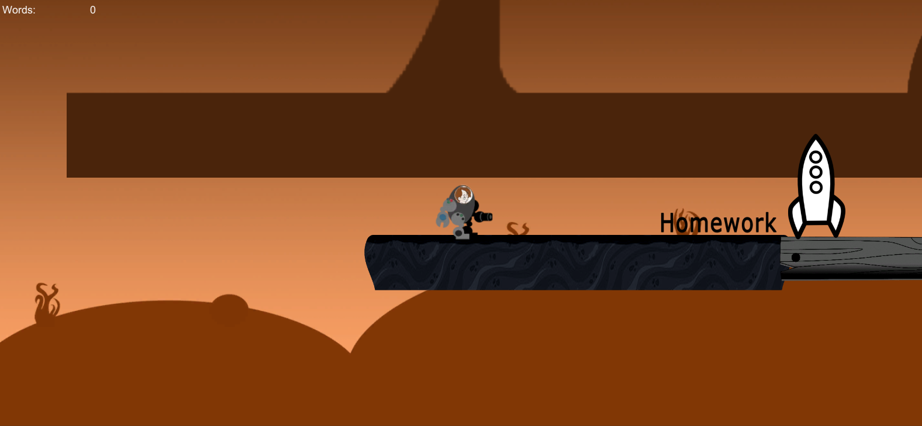

1.Krótki opis gry

Jest to gra platformowo-edukacyjna pozwalająca graczowi na zbieranie słów i wykonywanie zadań. Każde prawidłowo rozwiązane zadanie promowało rozgrywkę na kolejnym poziomie.

Gra składa się z 5 poziomów a każdy o innej charakterystyce klimatycznej i zadaniu do wykonania. Gra jest z widoku 2D, co daję możliwość poruszania się w 4 kierunkach. Gra ma też elementy zręcznościowe gdzie gracz musi się wykazać dużym refleksem.

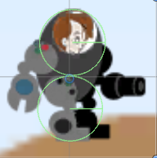

2.Opis odbiorcy gry

Gra jest skierowana głównie do młodszego pokolenia graczy ze względu na prostotę fabuły i wartość edukacyjną. Ale także ze względu na łatwość rozgrywki i niskie wymagania jest dostępna również dla starszych pokoleń. Gra pozwala na naukę języka angielskiego a głównie skupia się na gramatyce w niej zawartej.

3.Gdzie gra może zostać umieszczona

Gra jest umieszczona na platformie Github i jest open-sorcowa, dostępna dla każdego. Gra przeznaczona na platform Windows.

4.Opis elementów świata gry.

W świat gry wchodzą:

Postać gracza, Słowa jako obiekty do zebrania, Npc jako statyczne jednostki służące do zawierania konwersacji, dostania pytania i podania odpowiedzi. W interakcje z nimi wchodzimy za pomocą przycisku „Enter” i następuje dialog między Npc a główną postacią. Gra ma także elementy zręcznościowe które stawiają przed graczem obiekty kolizyjne utrudniając przemieszczanie się po mapie, jak również niekoniecznie łatwa dostępność słów.

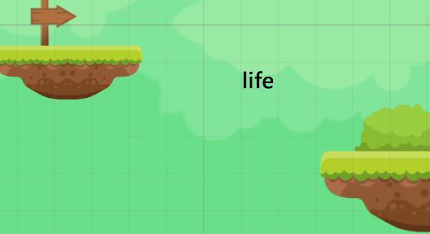

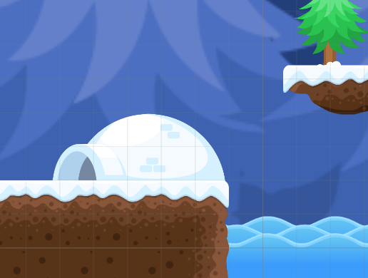

Iglo jako przeszkoda w poruszaniu się po mapie gry.

Prócz statycznych elementów na drodze rozgrywki nie stają nam żadne ruchome zagrożenia i nie musimy się obawiać ataku z zaskoczenia. A przed zaczęciem gry wita nas Menu Gry.

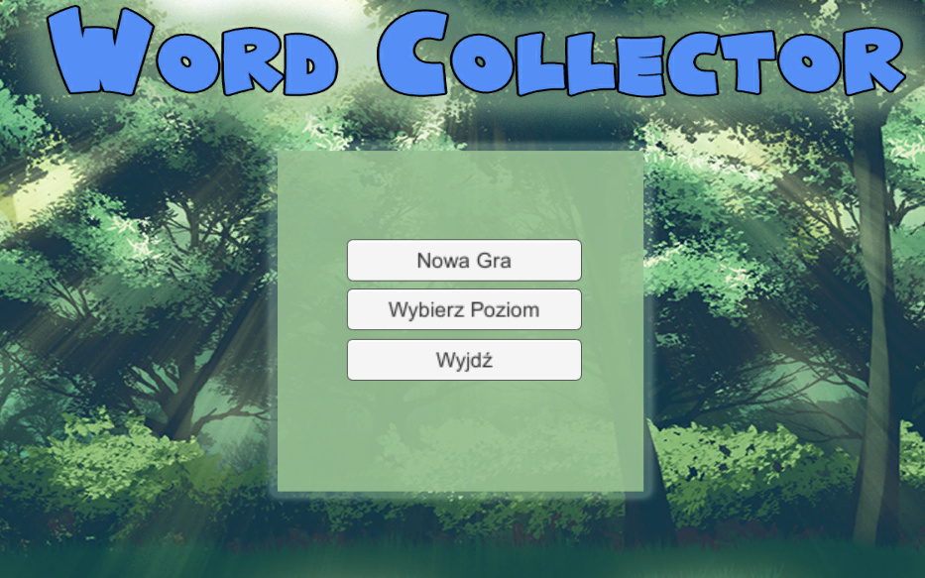

5. Plany na przyszłość.

Gra miała dla naszej grupy wartość edukacyjną i prawdopodobnie nie będzie kontynuowana ze względu na ciągłość fabuły i małe zainteresowanie technologią 2D. Obecny stan gry jest jednocześnie stanem Beta jak i końcowym. Ewentualnie zajdą drobne zmiany silnika gry czy animacji postaci lub interakcji innych postaci.

6. Przebieg rozgrywki.

Początkiem rozgrywki wyświetla nam się główne menu z wyborami nowej gry lub wyborem poziomu i przyciskiem exit( Gra jest z poziomu konsolowej dlatego wyjście z gry wyświetla się jako wykonane w Debugerze, ale nie możemy wyjść z gry gdyż musilibyśmy wyjść z całego Unity). Po wybraniu nowej gry zaczynamy od pierwszego levela która posiada 5 słów a po zebraniu wszystkich udajemy się do NPC wciskając w jego otoczeniu przycisk „enter” udzielając poprawnej odpowiedzi.

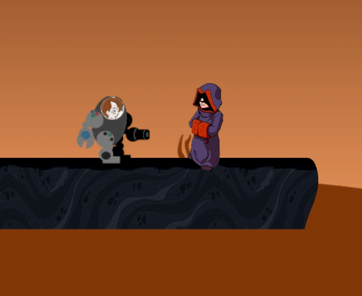

Po wykonaniu poprawnej odpowiedzi przechodzi do levela nr 2.

Każdy poziom wygląda analogicznie – musimy zebrać wszystkie słowa, z który potem układamy poprawne gramatycznie zdanie. Poziom nr 2 ma charakter pustynny i po zebraniu wszystkich 6 słów możemy udać się do kolejnego NPC i próbować odpowiedzieć poprawnie na jego zadanie.

Po odpowiedzeniu poprawnie na zadanie przenosimy się do poziomu 3 który jest już nieco trudniejszy a na pewno posiada znacznie szerszą paletę gry zręcznościowej która wymaga od gracza refleksu i cierpliwości. Level kończy jak poprzednie zbierając wszystkie słowa i udzielając poprawnej odpowiedzi.

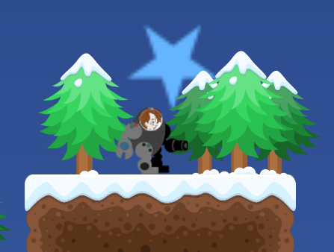

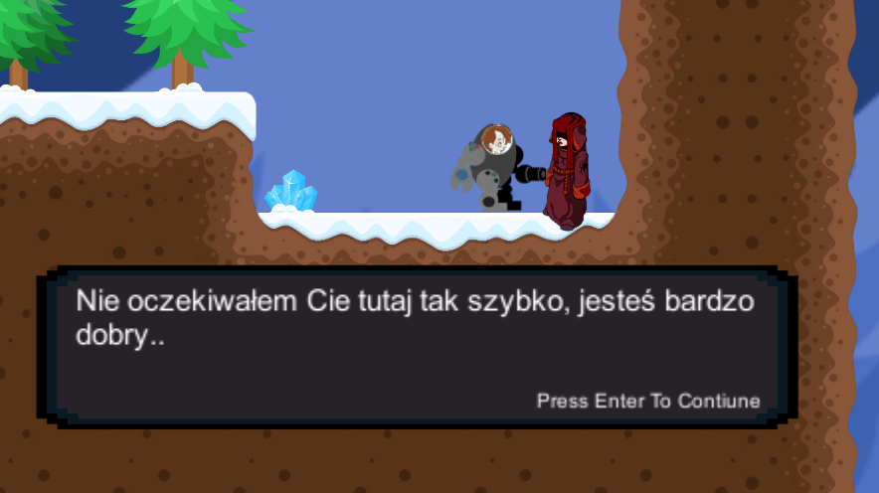

Po odpowiedzeniu poprawnie na zadanie przechodzi do 4 poziomu który już się nieco wyróżnia ze względu na posiadanie 2 NPC’s. Po odpowiedzeniu poprawnie na pytanie zbieramy kolejną pule słów by odpowiedzieć na kolejne zadanie złożony już ze starych i nowych.

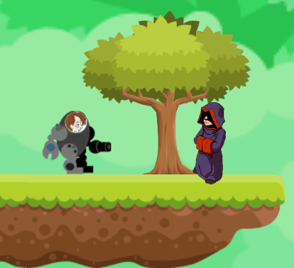

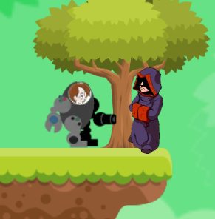

Po pozytywnych odpowiedziach możemy przejść do ostatniego poziomu.

Poziom 5 jest utrzymany w ponurej atmosferze i wymagającej rozgrywce. Etap ten jest bardzo zręcznościowy i posiada aż trzy bloki słów do zebrania i 3 zadania z nimi związane. Po przeprawieniu się przez trudności, pytania i zbieranie słów ukończyliśmy całą rozgrywkę.

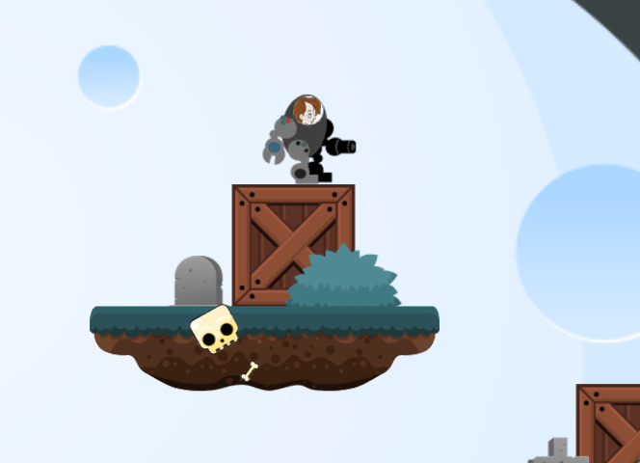

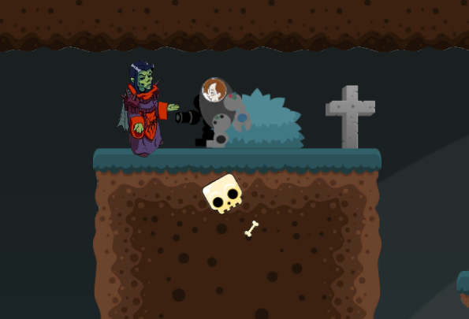

7. Sterowanie.

Sterowanie jest obsłużone za pomocą kolekcji Horizontal i skryptu .getAxis

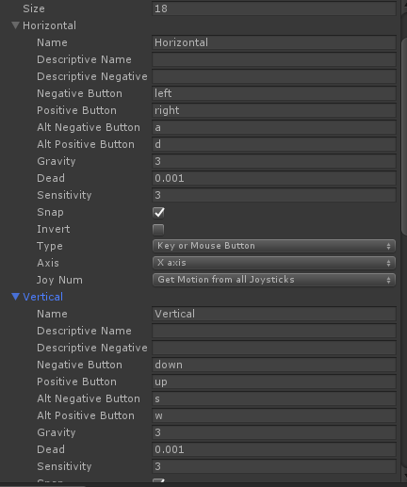

Tak jak podstawowe sterowanie jest za pomocą W,A,S,D lub strzałek, Opcji skakania używamy za pomocą spacją a dialogi rozpoczynamy enterem. Do wyboru jednej z opcji w dialogu służą przyciski numeryczne ‘1’, ‘2’, ‘3’.

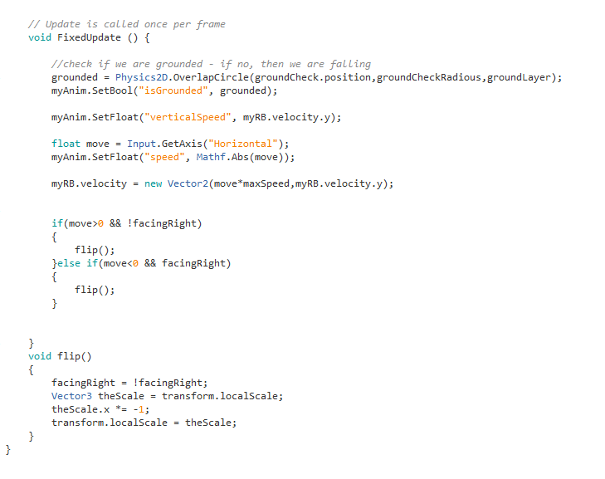

Jak i sam kod z chodzeniem i obracaniem się wokół własnej osi.

8. Wykorzystane technologie.

W projekcie został głównie użyty język obiektowy C# do pisania skryptów w programie „Assembly-CSharp monodevelop”.

Cześć graficzna została zaczęta w programie Tiled, lecz ze względu na zbyt duże problemy podczas upsculingu przy wrzucaniu kafelek, projekt został wykonany w programie Unity.

Technologia github była wykorzystywana do prowadzenia repozytorium i badania postępów pracy.

Został także wykorzystany bezpłatny program do tworzenia prostych dźwięków Bfxr.

9. Opis Menu i podmenu.



Menu jest wykonane w prostym i przejrzystym stylu zawierając najpierwotniejsze funkcje jak: Nowa gra, wybór poziomu, wyjście z gry. Nowa gra rozpoczyna nam rozgrywkę od pierwszego poziomu, natomiast w wyborze poziomu musimy wyjść do podmenu gry i ustawić w skrypcie w polu o nazwie Level Select – poziom do jakiego chcemy się przenieść. Ze względu na no, że do wystartowania gry potrzebujemy odpalenia środowiska programistycznego nie jesteśmy w stanie wyjść z gry i pokazuje nam wyłącznie w debuggerze jako działająca opcja. Przy wyjściu poza środowisko ta funkcja spełniałaby swój pierwotny cel.

10. Opis grafiki, dźwięków.

Grafika została wykorzystana z darmowych szat graficznych ze strony <https://www.gameart2d.com/>

Przeszkody, słowa jak i kolizję były autorskie.

Dźwięki są autorskie stworzone przy użyciu bezpłatnego programu Bfxr.